上大迅采
供应商用户手册
version 1.0

2020/7/23
上海久华信息科技有限公司
All Rights Reserved

目录
1. 系统登录 1
1.1. PC端入口 1
1.1.1. 采招办网站入口 1
2. 上大迅采 2
2.1. 迅采项目投标 2
2.1.1. 项目报名 2
2.1.2. 填写投标信息 3
2.1.3. 撤回修改 8
2.2. 资质文件修改 8

使用说明

系统登录

PC端入口

采招办网站入口
访问上海大学采购与招标管理办公室网站http://czb.shu.edu.cn/，如下：
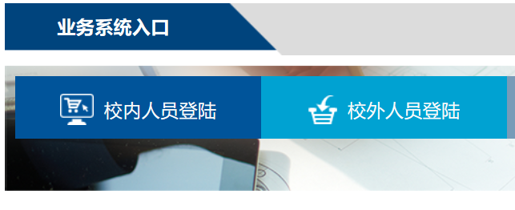
点击“校外人员登陆”，打开采购管理系统校外人员登录界面，如下：
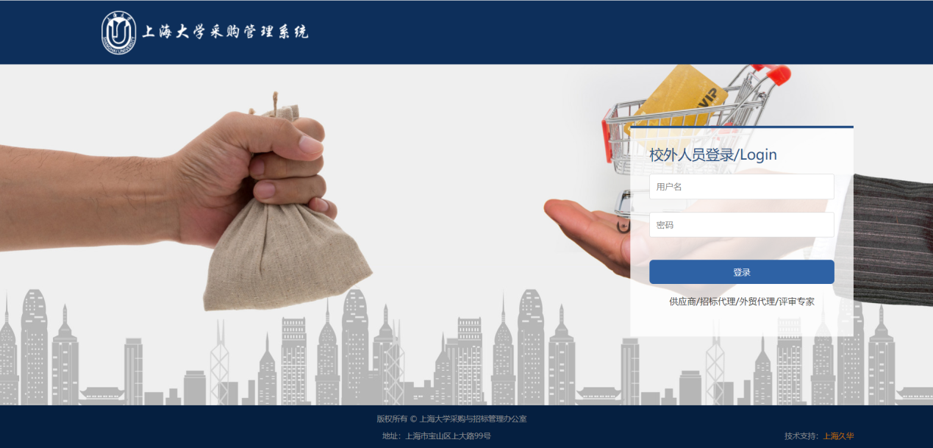
输入用户名、密码后点“登录”按钮，进入采购管理系统。

采购管理系统首页如下：
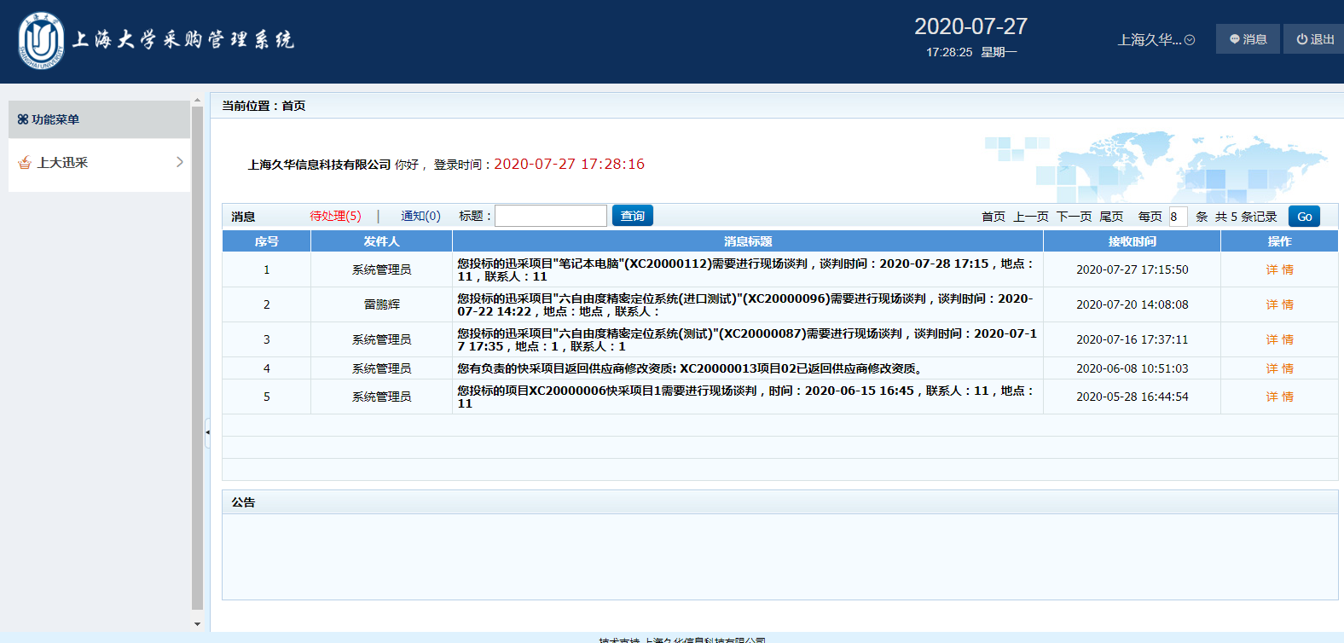

上大迅采

迅采项目投标
供应商可以查看当前正在招标中的迅采项目，并报名参与竞标。

项目报名
点击“上大迅采-供应商入口-投标中项目”菜单，进入待招标项目列表界面。
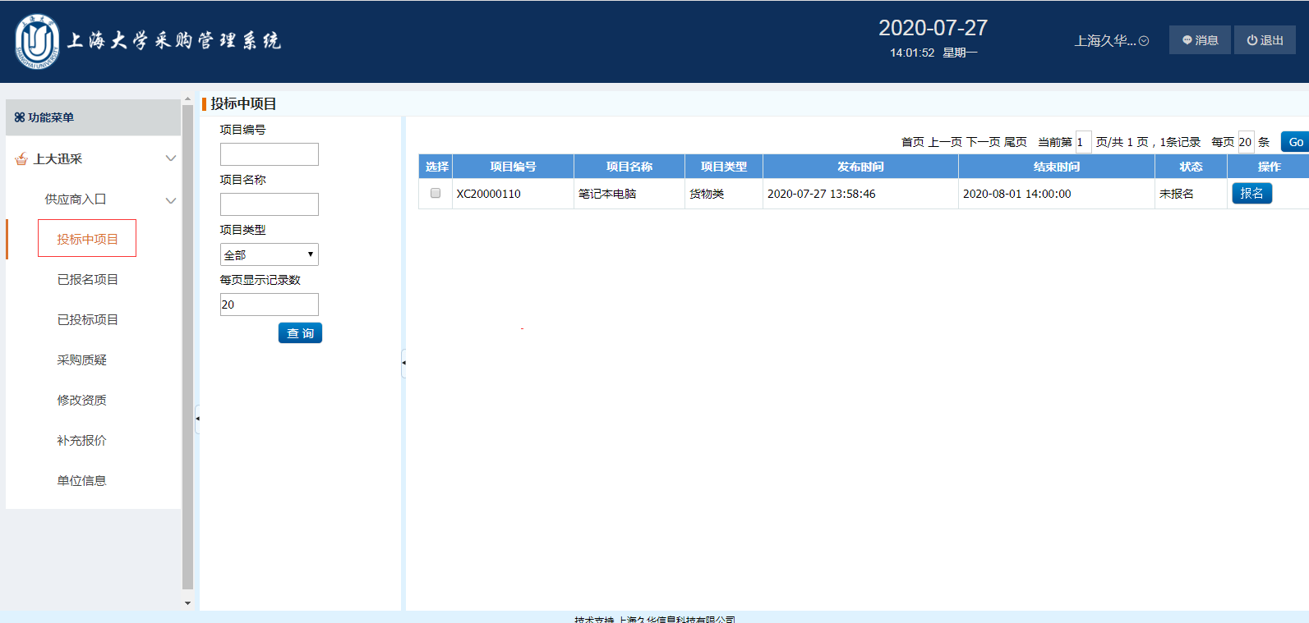
点击项目右侧的“报名”按钮，打开项目详情查看界面。
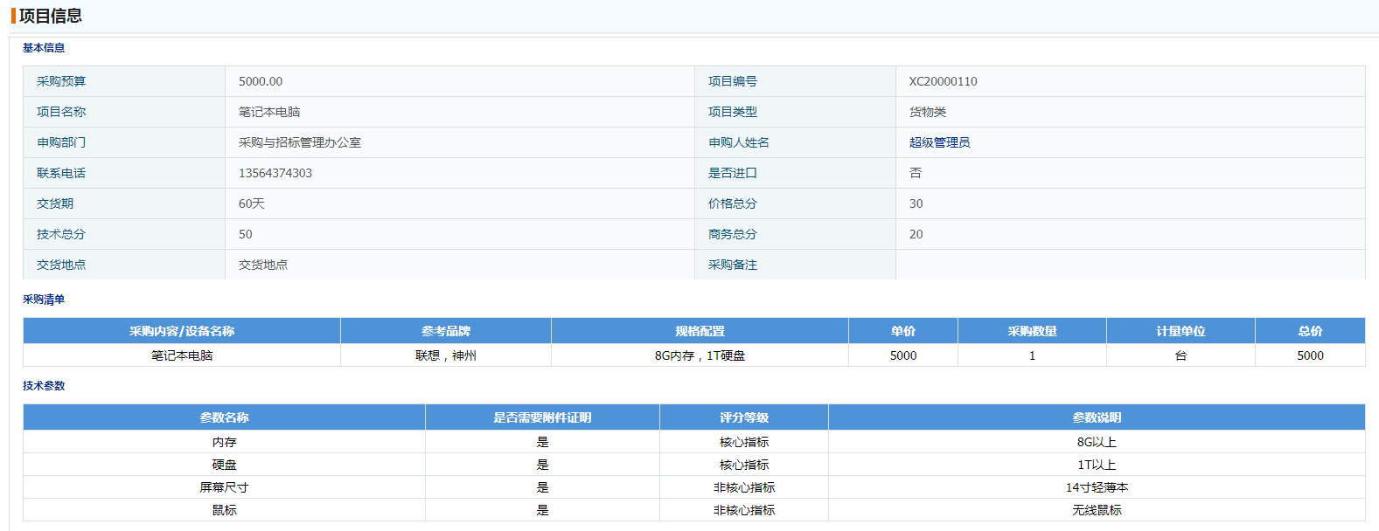
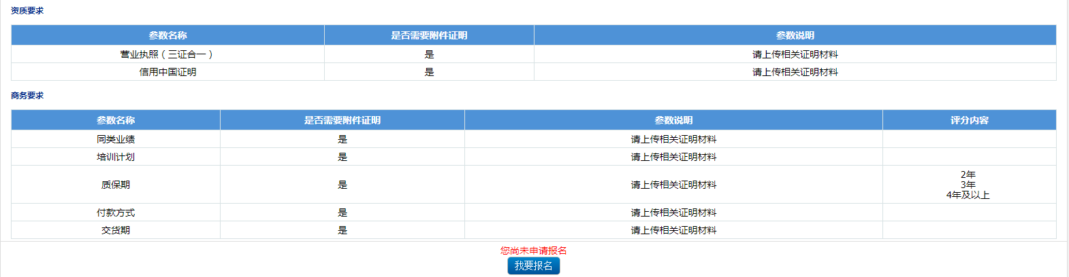
点击界面下方“我要报名”按钮，打开项目报名界面，
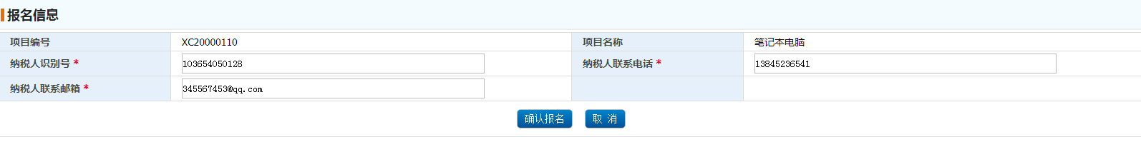
填写完成各项报名信息后，点击“报名”按钮，完成项目的报名。报名成功后，页面将自动跳转至投标界面。

填写投标信息
迅采项目报名成功后，页面将自动跳转至投标界面，或者点击“上大迅采-供应商入口-已报名项目”菜单，查看已报名成功的项目，
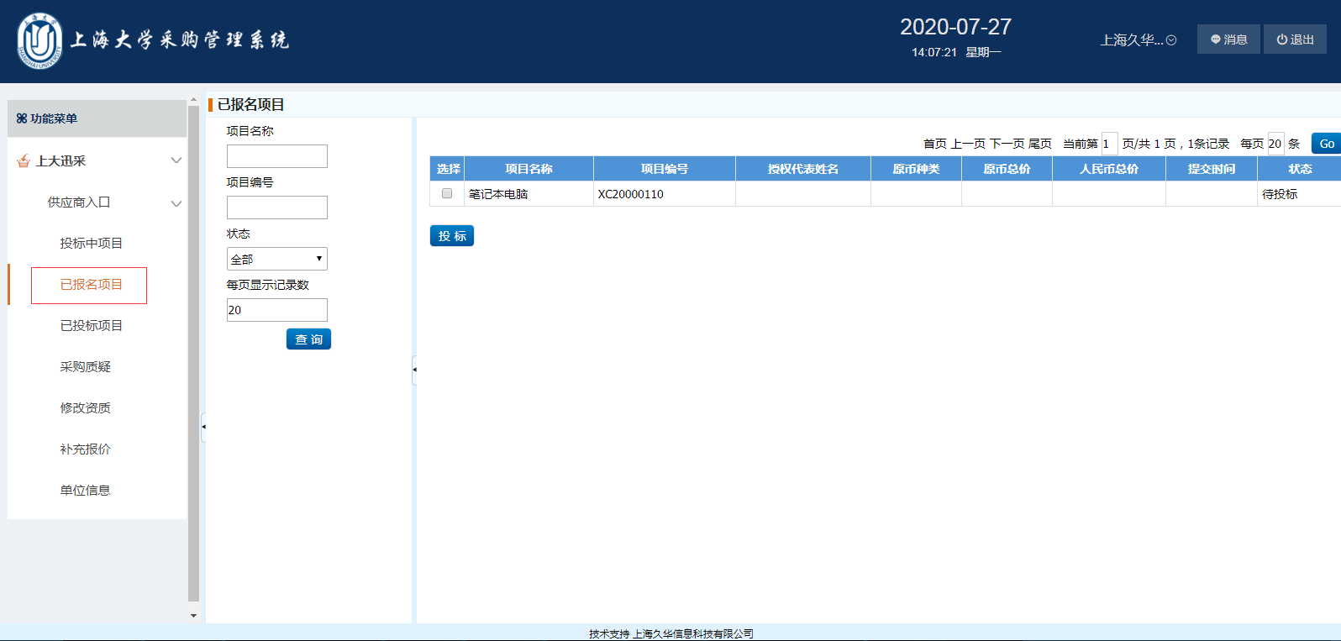
勾选项目后，点击“投标”按钮，也可以打开项目投标界面。

（1）查看项目信息
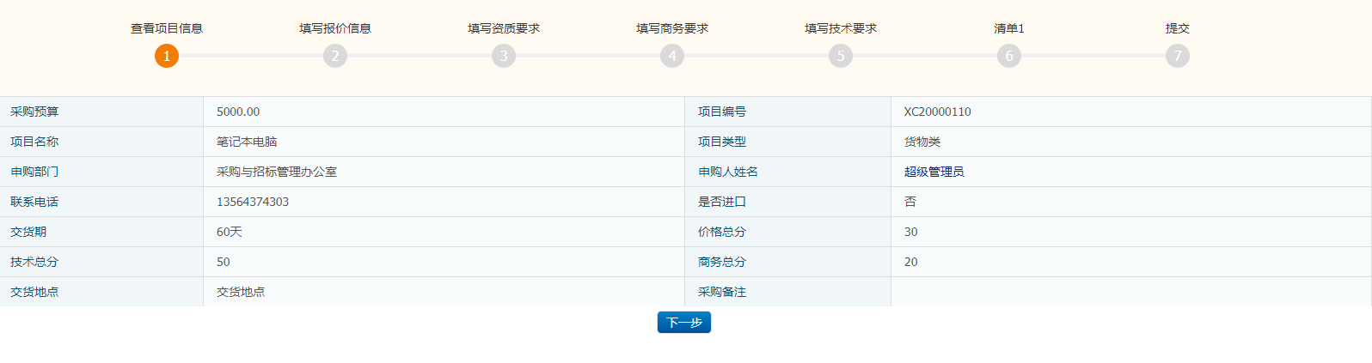
查看项目基本信息后，点击“下一步”按钮，开始填写项目投标信息。

（2）填写报价信息
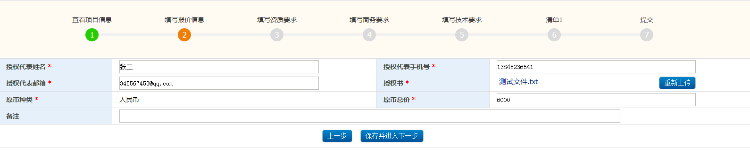
填写各项报价信息，并上传授权书后，点击“保存并进入下一步”按钮，完成报价信息的填写。

（3）资质要求
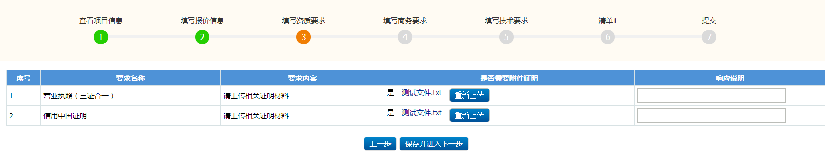
供应商需对各项资质要求上传附件证明材料。
上传完成后，点击“保存并进入下一步”按钮，完成资质要求的响应。

（4）商务要求
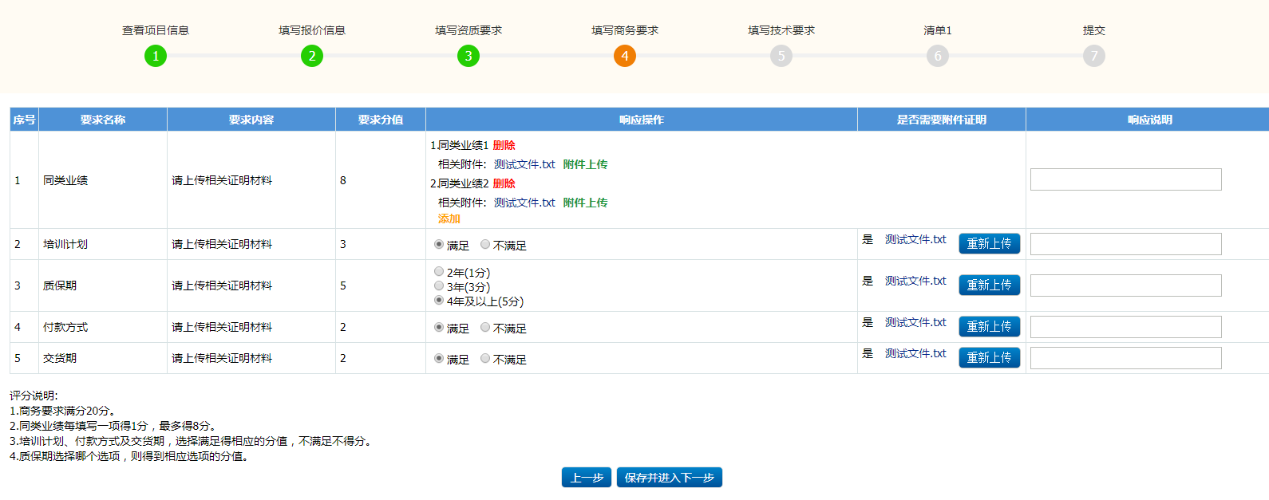
商务要求满分为20分。
同类业绩参数，点击添加按钮，在输入框中填写同类业绩的名称，填写完成后，点击右侧的“附件上传”按钮，上传相应的附件材料。
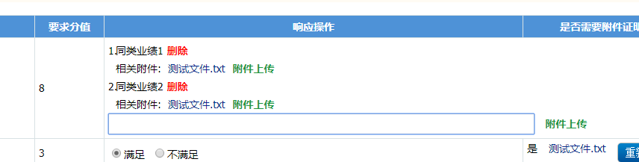
同类业绩每填写一项得1分，最多得8分。
培训计划、付款方式及交货期，可选择满足或者不满足，选择满足得到相应的分值，不满足不得分。选择满足需要上传相应的附件材料。
质保期选择哪个选项，则得到相应选项的分值，并需要上传相应的附件材料。
填写完成后，点击“保存并进入下一步”按钮，完成商务要求的响应。

（5）技术要求
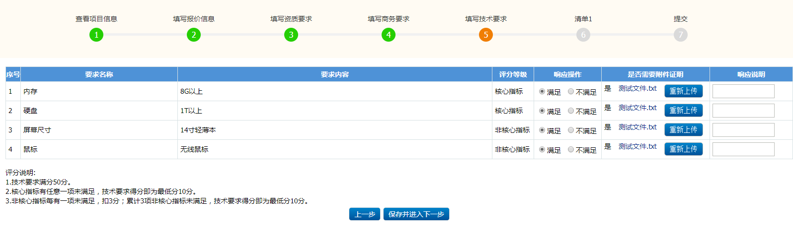
技术要求各参数可选择满足或者不满足，选择满足得到相应的分值，不满足不得分。选择满足后，需要上传相应的附件材料。
对于国产项目，采用评分法，核心指标有任意一项未满足，技术要求得分即为最低分10分；非核心指标每有一项未满足，扣3分；累计3项非核心指标未满足，技术要求得分即为最低分10分。
对于进口项目，采用最低评标价法，核心指标有任意一项不满足，作废标处理；非核心指标累计3项未满足，作废标处理；非核心指标每有一项不满足，评选时，报价按1%上浮处理。
填写完成后，点击“保存并进入下一步”按钮，完成技术要求的响应。

（6）清单信息
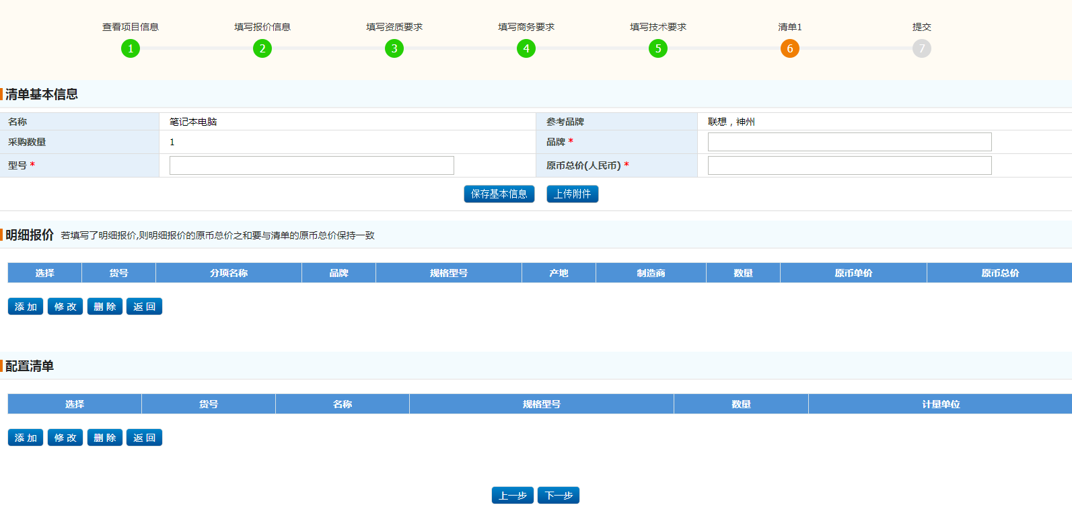
填写清单基本信息后，点击“保存基本信息”按钮，完成清单基本信息的填写。
注：各清单的总价必须与报价信息中的总价保持一致。
供应商也可以填写清单的明细报价。在清单明细报价列表下方，点击“添加”按钮，打开清单明细报价的填写界面，
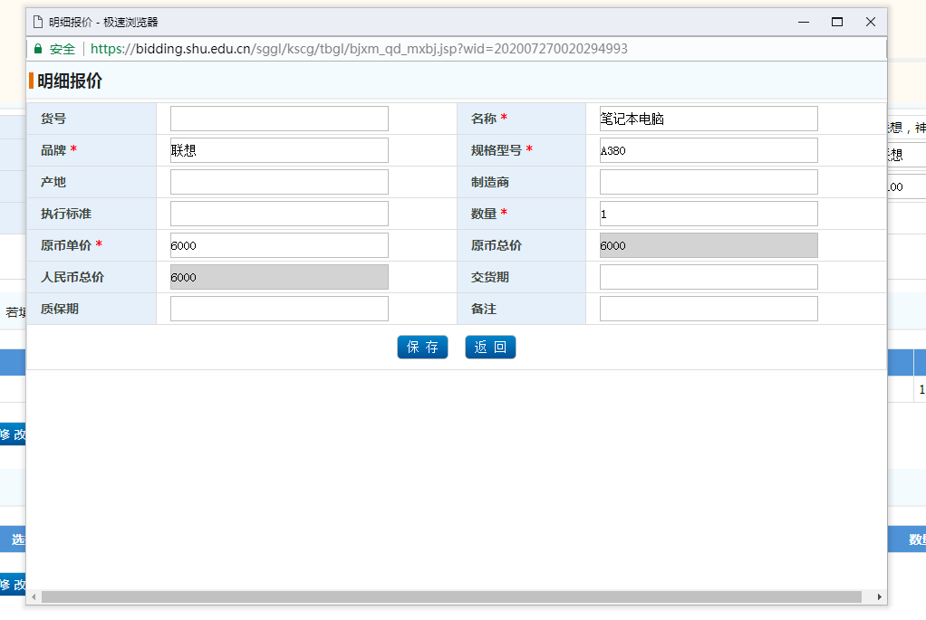
填写完成后，点击“保存”按钮，完成清单明细报价的添加。
注：清单明细报价的加价格总和，必须与清单的总价保持一致。
供应商也可以填写清单的投标配置信息。在清单投标配置列表上，点击“新增”按钮，打开清单投标配置的填写界面，
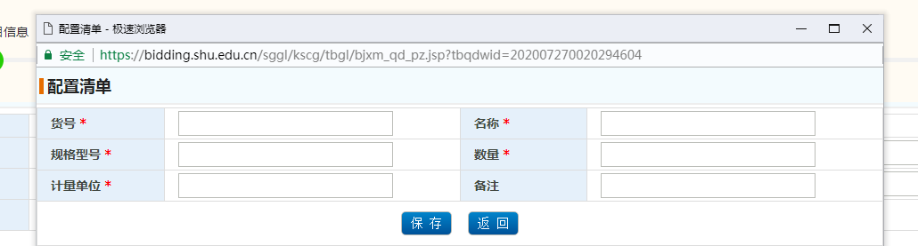
填写完成后，点击“保存”按钮，完成清单投标配置的添加。
各项清单信息填写完成后，点击“下一步”按钮，进入提交界面。

（7）提交
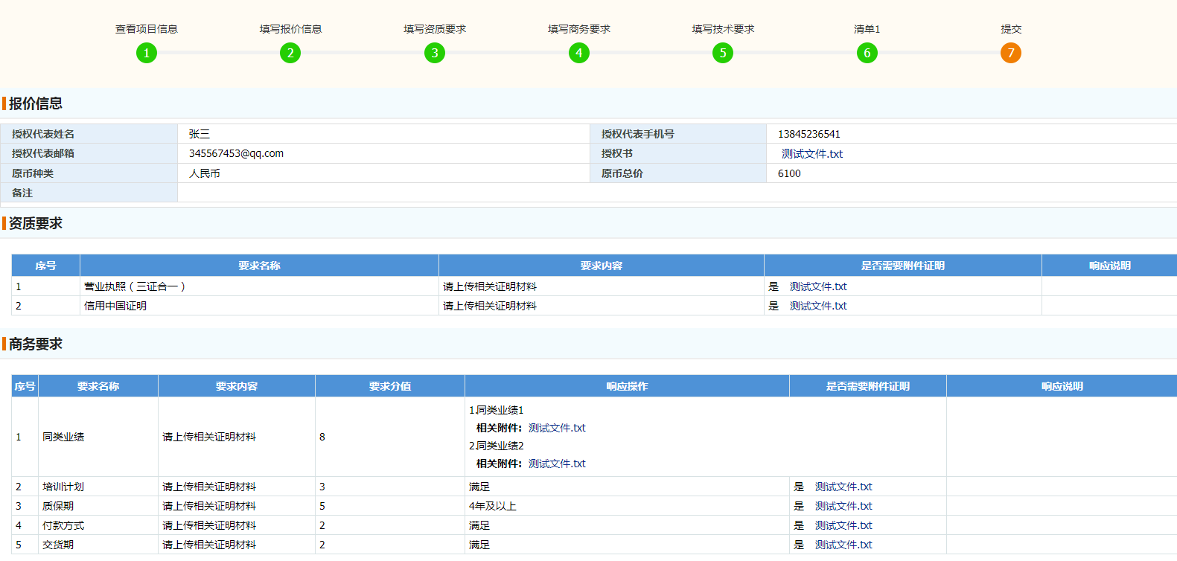
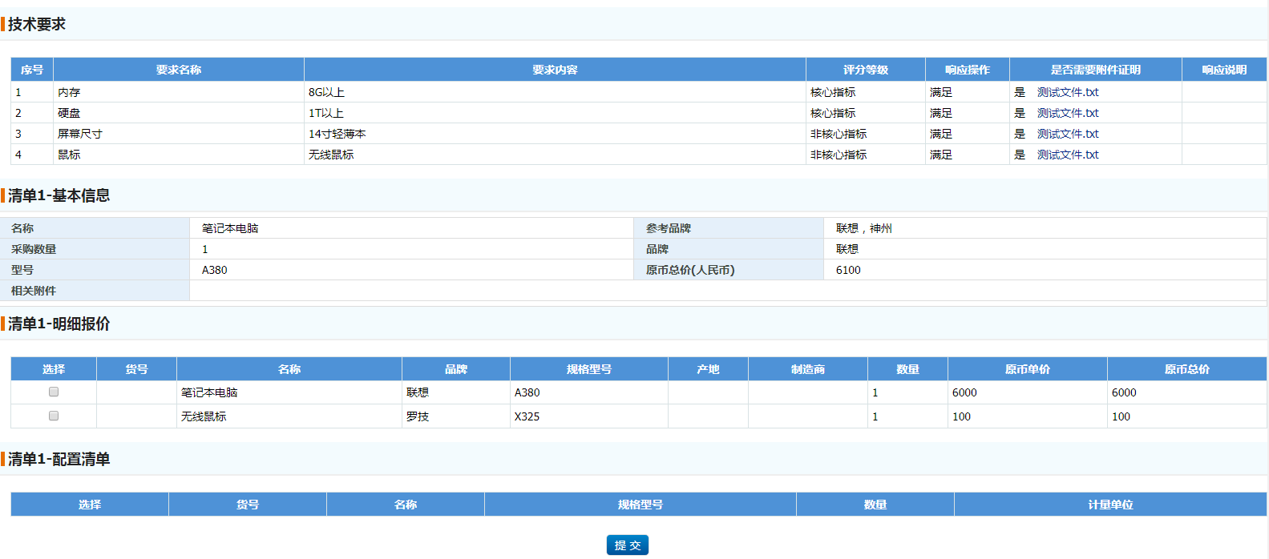
在提交界面，查看之前填写的项目各项响应内容。
如发现某项内容需要修改，可以直接点击界面上方进度中的标题，直接进入该环节进行修改。
各项内容检查无误后，点击“提交审核” 按钮，完成投标信息的填报。

撤回修改
在投标信息提交后，并且在投标结束前，供应商可以撤回已提交的投标信息。修改后重新提交。
点击“上大迅采-供应商入口-已投标项目”菜单，进入已招标项目列表界面。
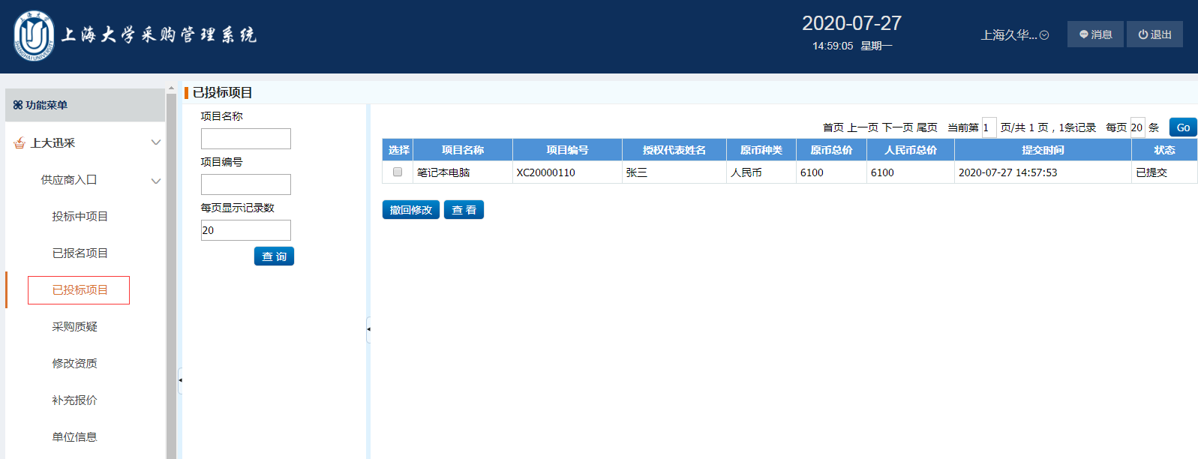
勾选项目后，点击“撤回修改”按钮，
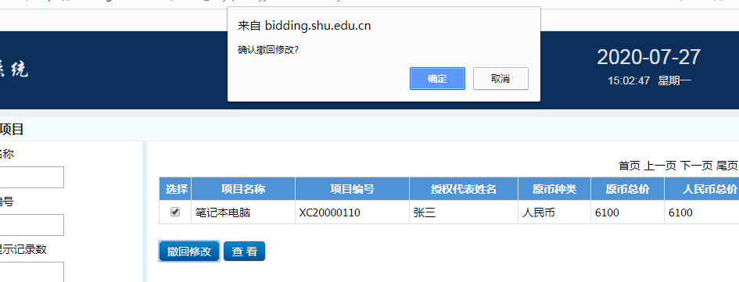

撤回后，在“已报名项目”菜单中，可以对项目进行修改并重新提交。

资质文件修改
投标结束后，承办人会对供应商提交的资质文件进行审核，如果资质文件需要修改或者补充，承办人会会将项目退回至供应商处，进行资质文件的修改。
点击“上大迅采-供应商入口-修改资质”菜单，进入项目资质修改界面，
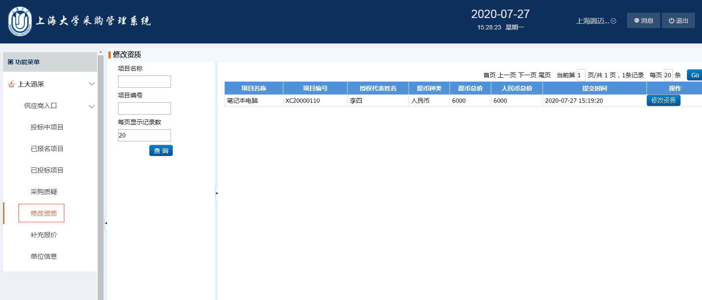
点击项目右侧的“修改资质”按钮，打开项目资质文件修改界面。
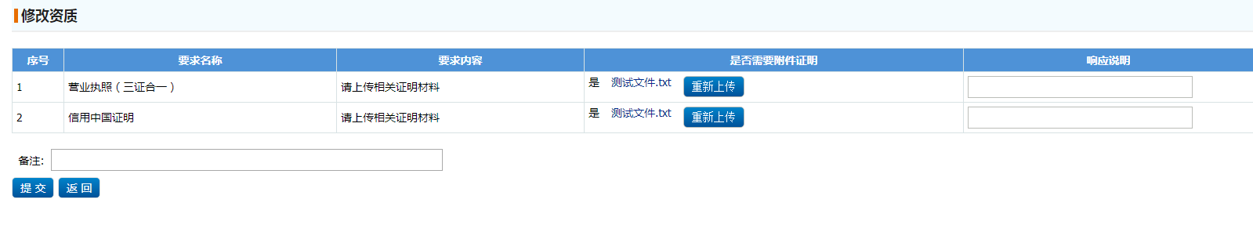
补充或重新上传资质文件后，点击“提交”按钮，完成资质文件的重新提交。

